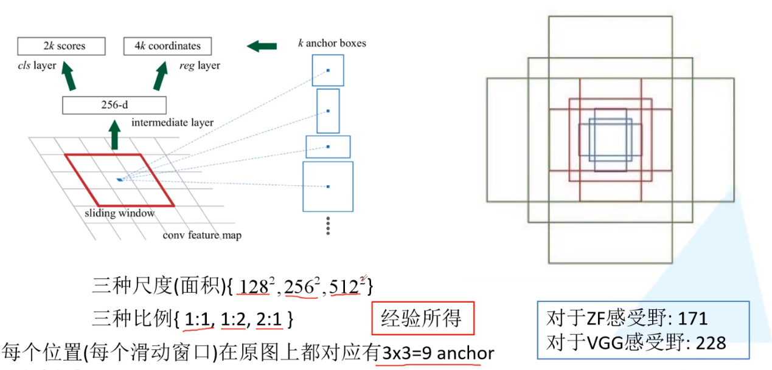

相对于FAST-RCNN

FASTER先用 anchors去寻找前景

anchors共有9个大小尺寸 会生成2x9个前后景概率 4x9个回归参数

1. 原图->CNN->feature map

2. feature map -> 滑动窗口->每个窗口对应9个anchors

2. 对于一个1000,600,3的图像 大约有60,40,9个anchor 忽略一些跨越边界的anchor 剩下6k个anchor 对于RPN的重叠窗口，采用非极大值抑制，IOU设为0.7，使剩余2k个候选框

3.对于2k个候选框 通过与标注样本的IOU对比 对于阈值为正样本 与所有标注样本都小于0.3标为负样本

4.RPN训练

